Panasonic présente les hydropulseurs EW1311 et EW1511
Hydropulseurs sans fil pour une hygiène buccale impeccable – Le EW1311 et le EW1511 nettoient et massent la gencive
COMMUNIQUÉ DE PRESSE
Février 2019

En bref:
Hydropulseur
EW1511

Ultrasonic Technology:
Nettoyage intensif grâce à la
technologie ultra-sons

Temps de charge: 1 heure

Utilisation pratique:
Réservoir d’eau de 200 ml pour une utilisation de 60 secondes
Sécurité d’utilisation:
Hydropulseur sans fil, étanche
Simplicité d’utilisation:
Touches intuitives pour une bonne prise en main

Prix:
EW1511: Fr. 119.90 (PVC)

Hydropulseur
EW1311

Mélange eau-air:
Pour un nettoyage en douceur

Très peu encombrant:
Réservoir d’eau intégré dans la poignée
Familial:
Quatre douchettes incluses
Utilisation simple:
Touches intuitives pour une bonne prise en main

Prix:
EW1311: Fr. 99.90 (PVC)

Retrouvez ce communiqué de presse et les photos de presse (disponibles au téléchargement en 300 dpi) sur www.panasonic.com/ch/de/
corporate/presse.html
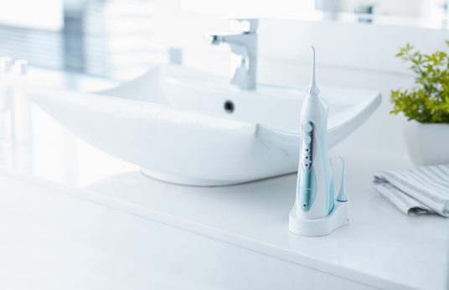
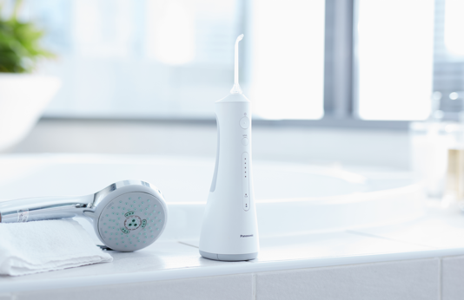

Rotkreuz, Février 2019 – Panasonic présente deux nouveaux hydropulseurs sans fil: le EW1311 et le EW1511. Le EW1511 réunit en un seul appareil cinq typologies de soins buccaux. Grâce à son jet d’eau à ultra-sons haute performance, il nettoie les gencives, les poches parodontales, les espaces interdentaires, la surface des dents et les appareils dentaires. En outre, l’hydropulseur au design compact est portatif, ce qui permet de l’utiliser partout et à tout moment.
Utilisation simple pour les soins quotidiens
Pour intégrer une nouvelle routine au quotidien, la simplicité d’utilisation revêt une extrême importance. Le réservoir d’eau de l’hydropulseur rechargeable EW1511 Panasonic est 53% plus grand que celui de son prédécesseur: malgré son corps compact et sans fil, il peut contenir jusqu’à 200 ml d’eau. Le design étanche permet un nettoyage pratique sous l’eau courante. La station de charge fournie avec l’appareil assure son chargement complet en une heure.

Nettoyage profond et massage des gencives
Grâce à un mélange eau-air pulsé, le EW1511 élimine les restes de nourriture entre les dents et il élimine en douceur la plaque dentaire. De ce fait, le nouvel hydropulseur à jet d’eau cinq réglages est idéal aussi pour prendre soin des bridges, des couronnes et des appareils dentaires fixes. En outre, l’hydropulseur masse la gencive en exerçant une douce pression.

Nettoyage de la surface des dents grâce à une technologie ultra-sons unique
Par rapport aux hydropulseurs traditionnels, la technologie ultra-sons unique de Panasonic est combinée au jet d’eau pour nettoyer la surface des dents.
La douchette étroite augmente la vitesse du jet d’eau, produisant des micro-bulles. Les ondes de choc produites lors de l’éclatement des bulles d’air renforcent l’intensité du nettoyage. Ceci permet, même avec une pression de l’eau identique, de mieux éliminer les restes de nourriture sur et entre les dents.

Le complément parfait pour l’hygiène buccale au quotidien
Nettoyage ou massage: vous avez le choix! L’hydropulseur EW1311 dispose de 3 réglages du jet d’eau, pour un nettoyage doux et personnalisé. Le jet d’eau élimine les restes de nourriture des espaces interdentaires et des poches parondontales, et il stimule la circulation sanguine dans la gencive en la massant doucement. Une deuxième pompe permet d’opter, au choix, pour le jet d’eau fort ou le mélange eau-air, qui assure un nettoyage et un massage en douceur.

Un miracle d‘ergonomie pour un usage familial
Grâce au réservoir d’eau intégré dans la poignée (130 ml réservoir plein), le nouvel hydropulseur EW1311 est très peu encombrant et offre une prise de main idéale de par son design ergonomique.
Le nouveau modèle est fourni avec quatre douchettes, pour un usage familial.

Disponibilité et prix
Les hydropulseurs sans fil EW1511 et EW1311 seront disponibles à partir de juin ou d’avril 2019. L’EW1311 est disponible au prix de Fr. 99.90 (PVC) et l’EW1511 de Fr. 119.90 (PVC).

A propos de Panasonic:
Panasonic Corporation est un leader mondial dans le développement et la production de diverses technologies électroniques et de solutions dans les domaines de l’électronique, l’électroménager, l’automobile et la vente aux entreprises. L’année 2018 marque le centenaire de l’entreprise qui s’est développée à l’échelle mondiale et exploite actuellement 591 succursales et 88 sociétés associées à travers le monde. Le groupe a enregistré un chiffre d’affaires net consolidé de 61,04 milliards d'euros, pour l’exercice clos le 31 mars 2018. Déterminée à produire de la valeur en innovant dans tous les secteurs de son industrie, la société utilise son savoir-faire afin de créer une vie et un monde meilleurs pour ses clients. Des informations complémentaires sur l'entreprise et sur la marque Panasonic sont disponibles sur www.panasonic.com/
global/home.html et www.experience.panasonic.ch/.

Informations supplémentaires:
Panasonic Suisse
une succursale de Panasonic Marketing Europe GmbH
Grundstrasse 12
6343 Rotkreuz

Contact presse:
Stephanie Meile
Tél.: + 41 (0)41 203 20 20
E-mail: panasonic.ch@eu.panasonic.com

